**4.** **Результаты участия педагогов ПМГр в конкурсном движении, форумах, конференциях на муниципальном, региональном и федеральном уровнях за последние три года.**

Ежегодно педагоги профессиональной микрогруппы принимают активное участвует в Конкурсах педагогического мастерства на разном уровне, показывая свое мастерство в различных номинациях. Результаты профессионализма педагогов микрогруппы неоднократно были отмечены дипломами победителей и призёров.

**Диаграмма: Количество участников конкурсного движения в динамике за два года (чел.)**

**Диаграмма: Количество победителей конкурсного движения в динамике за два года (чел.)**

**Таблица 4.1. Количество участников в профессиональных конкурсах на муниципальном уровне. *(Приложение 4.1)***

|  |  |  |  |  |
| --- | --- | --- | --- | --- |
| ***Название конкурса*** | ***Номинация*** | | ***Участник*** | ***Результат*** |
| **2018 год** | | | | |
| Конкурс педагогического мастерства | | «Учитель» | Булатова К. Е., учитель русского языка и литературы | Диплом 2 степени |
| «Педагогический дебют | Мельников В. О., учитель технологии | Диплом 3 степени |
| Пташкина А. А., учитель физической культуры | Диплом за лучшее эссе |
| «Лучшая методическая разработка» | Скопцова Е. В., учитель географии | Участие |
| Конкурс сайтов и страниц социальных сетей для педагогических работников и детских команд «Это мы!» | | «Лучший сайт педагога образовательной организации» | Булатова К. Е., учитель русского языка и литературы | Диплом 1 степени |
| Муниципальный конкурс среди образовательных организаций | | «Здоровье – в порядке» | Пташкина А. А., учитель физической культуры | Диплом 2 степени |
| Лучший педагогический работник муниципальных образовательных учреждений города Костромы | | «За реализацию инновационных образовательных программ и внедрение современных образовательных технологий» | Булатова К. Е., учитель русского языка и литературы | Диплом 3 степени |
| Муниципальный конкурс видеороликов «Военная история Костромского края» | | «Юные патриоты военной истории» | Булатова К. Е., учитель русского языка и литературы | Диплом победителя |
| «Юные патриоты о военной истории» | Булатова К. Е., учитель русского языка и литературы | Диплом победителя |
| «Юные патриоты: воины-интернационалисты» | Булатова К. Е., учитель русского языка и литературы | Диплом победителя |
| **2019 год** | | | | |
| Конкурс педагогического мастерства | «Мой классный самый классный» | | Булатова К. Е., учитель русского языка и литературы | Диплом 3 степени |
| «Лучший сайт педагога» | | Булатова К. Е., учитель русского языка и литературы  Каткова Т.Н,, учитель информатики | Результаты ожидаются |
| VI городской фестиваль танцевальных фитнес-программ | «Шаг вперед!» | | Пташкина А. А., учитель физической культуры | Диплом победителя |

**Таблица 4.2 Количество участников в профессиональных конкурсах на региональном и межрегиональном уровнях. *(Приложение 4.2).***

|  |  |  |  |
| --- | --- | --- | --- |
| Название конкурса | Номинация | Участник | Результат |
| **2018 год** | | | |
| Методический конкурс педагогических работников | Лучшие материалы для учащихся | Каткова Т. Н., учитель информатики | Диплом 3 степени |
| Региональный конкурс официальных сайтов (интернет представительств) образовательных организаций Костромской области | Профориентационная страница на официальных сайтах образовательной организации | Каткова Т. Н., учитель информатики | Диплом 1 степени |
| **2019 год** | | | |
| Конкурс медиатворчества «Моя компьютерная планета» | Видеоролик | Булатова К. Е., учитель русского языка и литературы | Благодарственное письмо |

**Таблица 4.3 Количество участников в профессиональных конкурсах на всероссийском и международном уровнях. *(Приложение 4.3)***

|  |  |  |  |
| --- | --- | --- | --- |
| *Название конкурса* | *Год* | *Участник* | *Результат* |
| Открытые Всероссийские массовые соревнования по конькобежному спорту «Лед надежды нашей» | 2018 | Пташкина А. А., учитель физической культуры | Диплом 1 степени |
| Всероссийский и международный конкурс чтецов | 2018 | Булатова К. Е., учитель русского языка и литературы | Диплом 1 степени |
| Международная просветительская акция «Географический диктант» | 2018 | Скопцова Е. В., учитель географии | Сертификат участника |

Педагогический состав группы самосовершенствуется, посещая обучающие семинары, конференции и странички профессиональных сетевых сообществ. Количество участников ежегодно растет. Учителя получают подтверждающие документы и сертификаты.

**Таблица: Количество участников конференций, семинаров и других форм педагогического взаимодействия.**

|  |  |  |  |
| --- | --- | --- | --- |
| *Год* | *Уровень* | *Наименование формы взаимодействия* | *Участники* |
| 2018 | Муниципальный | Семинар «Организация деятельности ресурсного центра по техническому творчеству» | Мельников В. О. |
| Обучающий семинар – практикум «Подготовка экспертов к итоговому собеседованию» | Булатова К. Е. |
| Региональный | Межрегиональная встреча молодых специалистов города Костромы и делегации молодых педагогов Ивановской области | Скопцова Е. В |
| Региональный форум молодых педагогов | Пташкина А. А. |
| Дистанционный методический семинар «Современные образовательные ресурсы на уроке. От предметных к метапредметным и личностным результатам» | Скопцова Е. В.  Плетнев В. Г. |
| 2019 | Муниципальный | Семинар для руководителей МО русского языка и литературы | Булатова К. Е. |
| Семинар-практикум на базе Исторического факультета Костромского государственного университета «Школа учителя истории» | Петрова Н. П. |
| Методический семинар «Подготовка учащихся к ОГЭ по литературе» | Булатова К. Е. |
| Региональный | Научно-методический семинар «Техническое творчество и научно-исследовательская деятельность обучающихся: стратегия развития» | Мельников В. О. |
| Региональный форум «Дополнительное профессиональное образование: взгляд в будущее» | Петрова Н. П. |
| Всероссийский | Всероссийское тестирование педагогов | педагоги ПМГр |

***Приложение 4.1.***

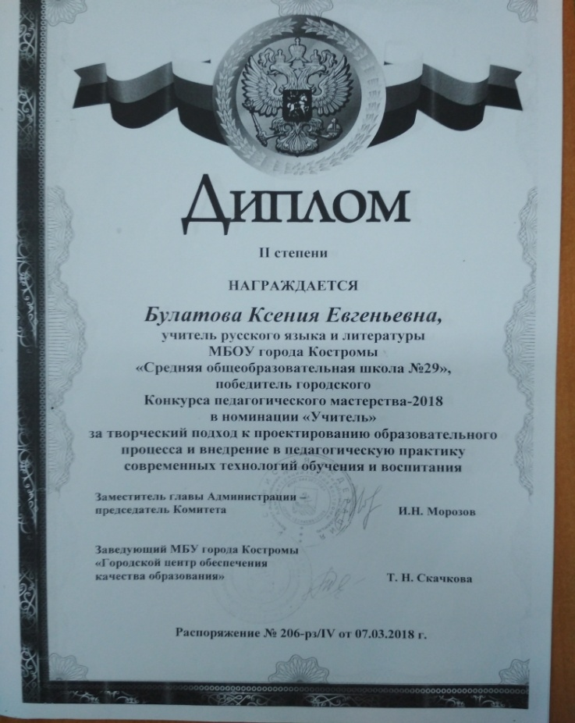 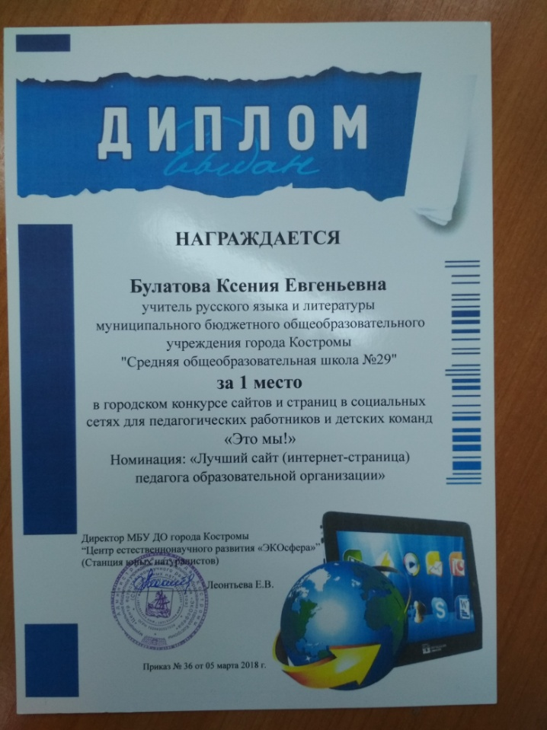

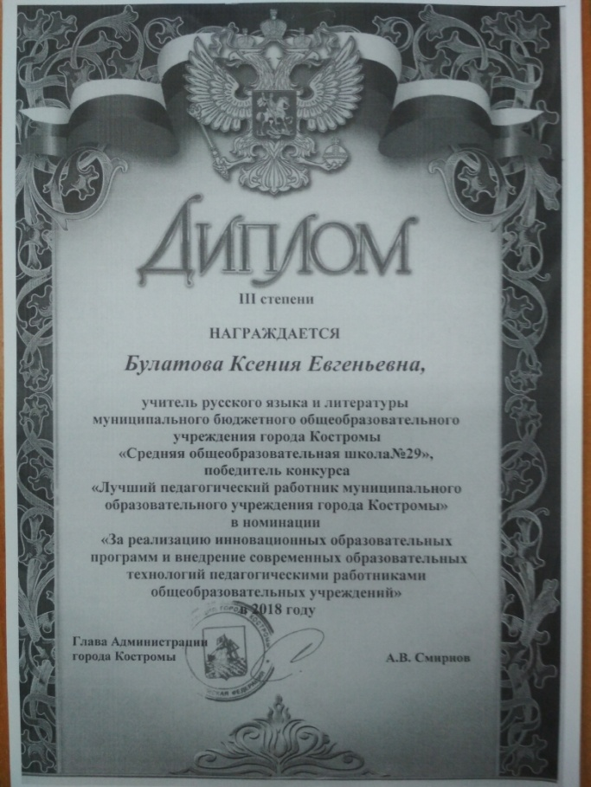 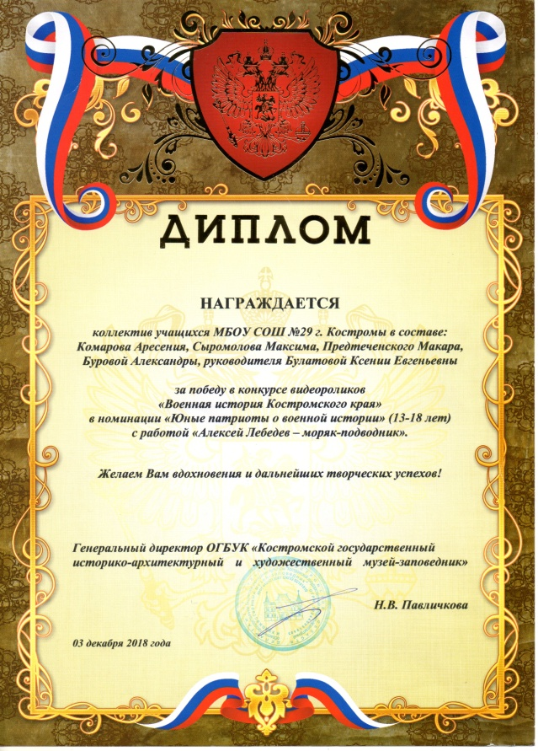

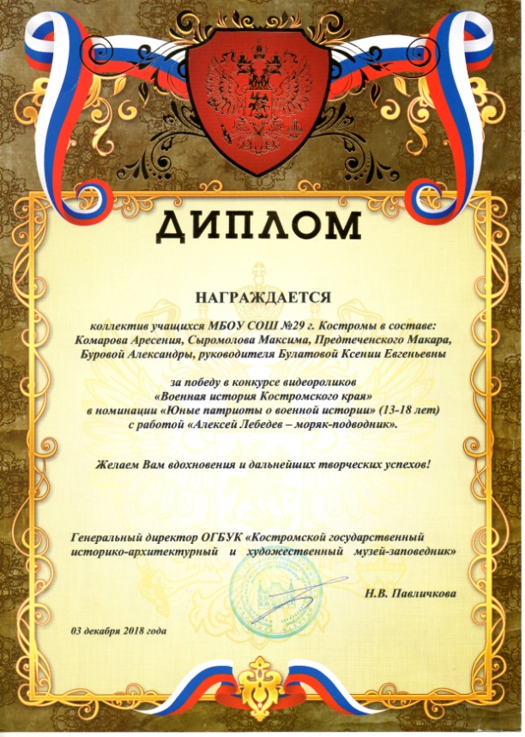 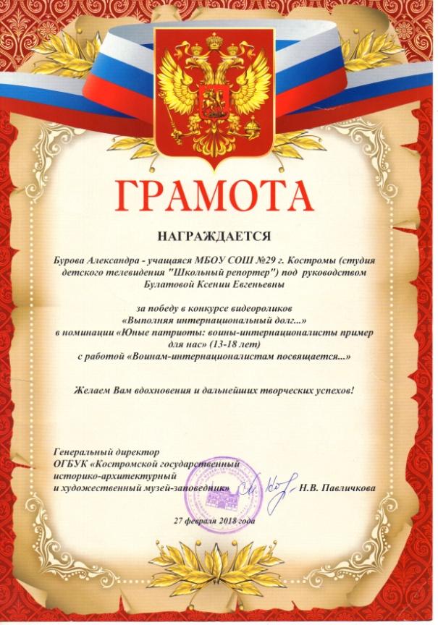

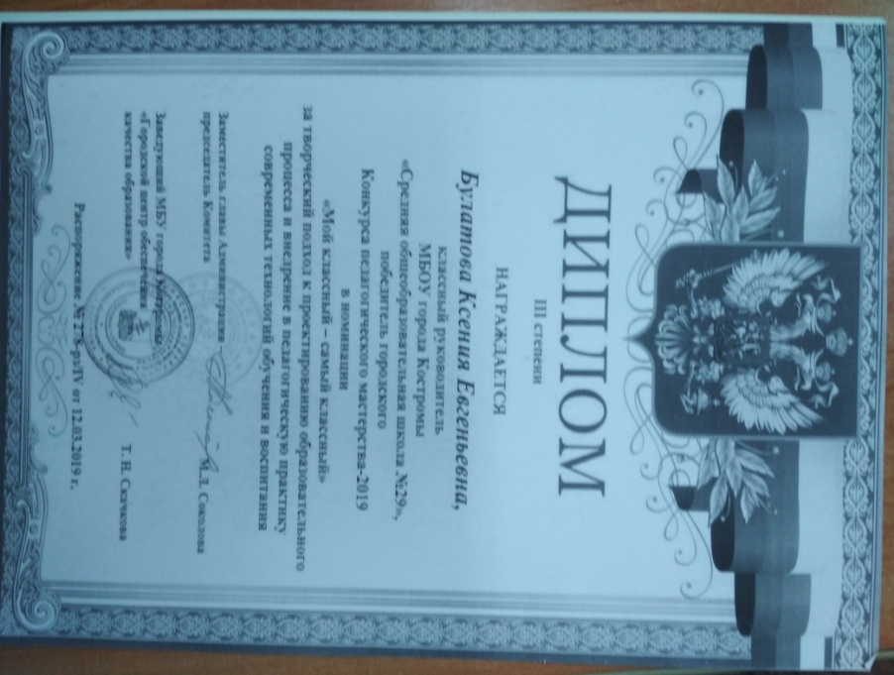

***Приложение 4.2.***

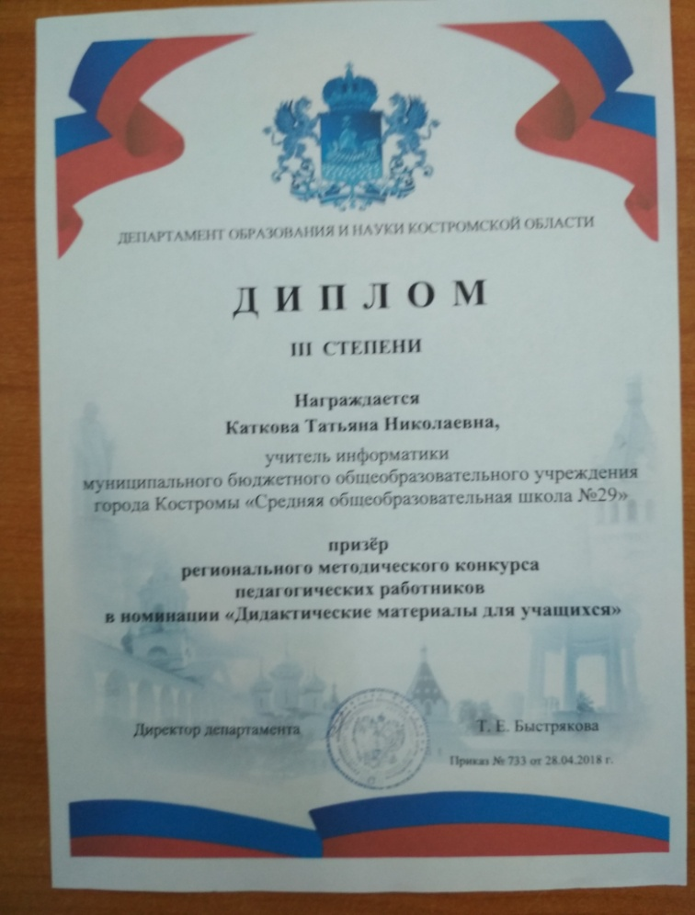 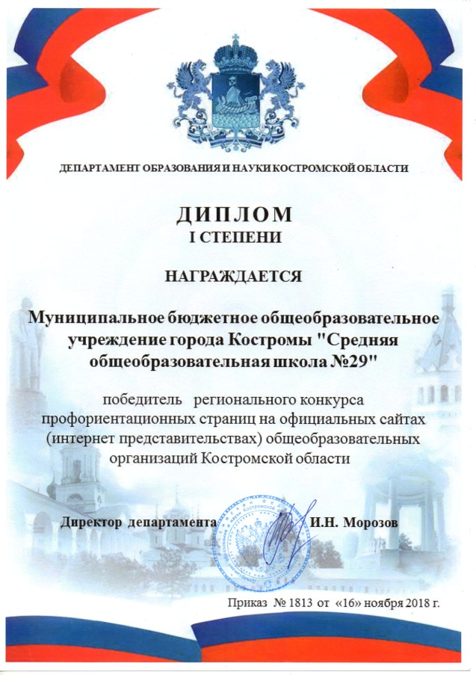

***Приложение 4.3.***

